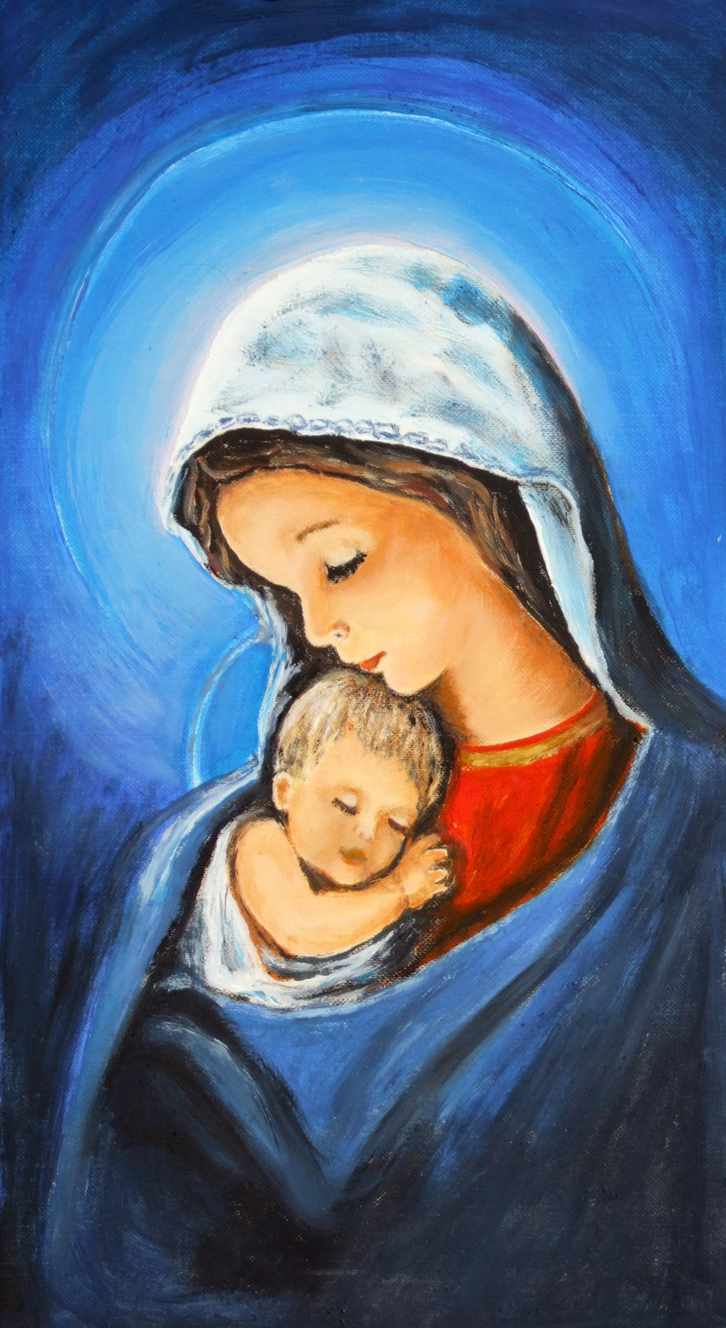
Szkolne Kółko Teatralne „Fraszka”
serdecznie zaprasza
na
JASEŁKA BOŻONARODZENIOWE
„Wielkie Rzeczy uczynił mi…”

Przedstawienie odbędzie się
21.12.2015 roku o godz. 18:00
w sali gimnastycznej
PSP Staniszcze Wielkie – Kolonowskie 3
im. Jana Pawła II

